
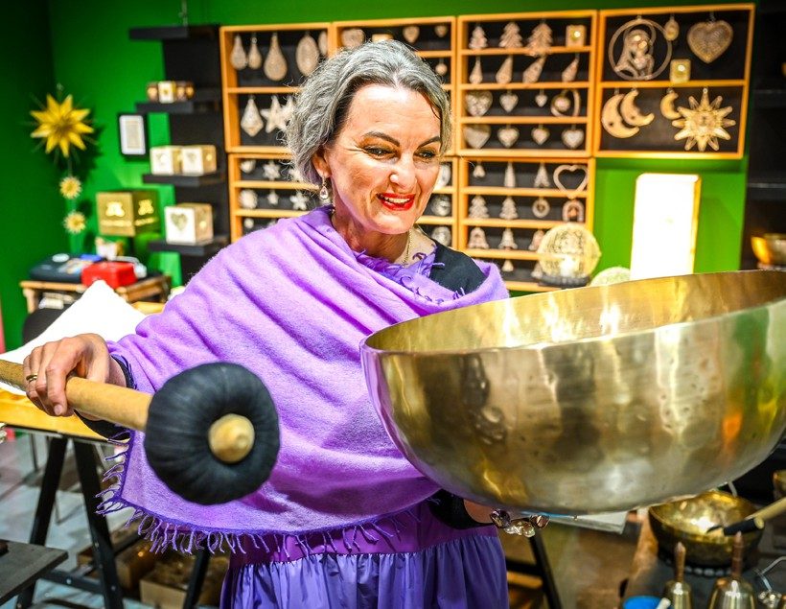

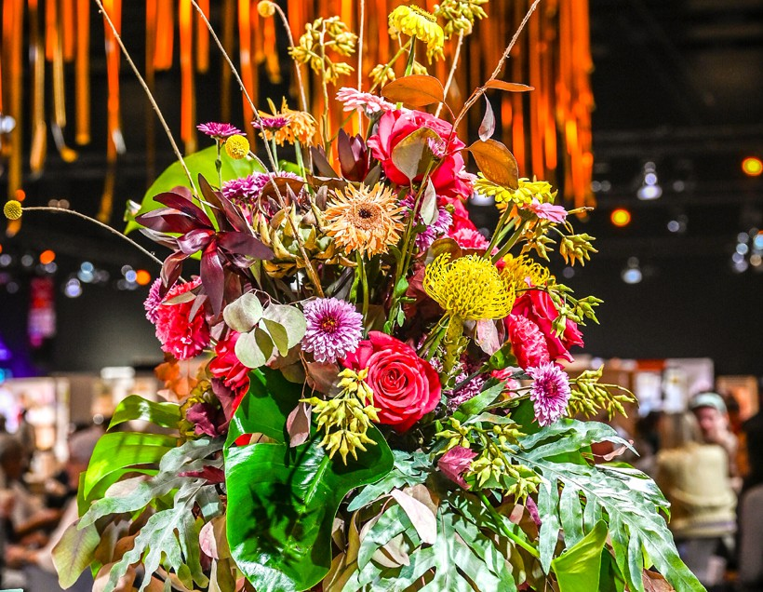

Gutschein für ein Besucherticket zur Gustav
vom 16. bis 18. Oktober 2026 im Messequartier Dornbirn.
Wir sind AusstellerIn und laden Sie herzlich zum Besuch an unserem Messestand ein.

Sie finden uns:

Ihr Gutscheincode:

Beachten Sie: Der Eintritt mit diesem Gutschein ist am Samstag, den 17. Oktober oder Sonntag, den 18. Oktober 2026 möglich.

Bitte lösen Sie hier Ihren Gutscheincode ein:
www.messedornbirn.at/tickets Wir freuen uns auf Ihren Besuch!

